INTEGRALNI DISTRIBUTIVNI MENADŽMENT SISTEM (IDMS)
B.FILIPOVIĆ, ALSTOM GRID, UAE
I.SREJIĆ, ELEKTROVOJVODINA, SRBIJA
UVOD
Distributivna mreža se sastoji od veoma velikog broja elemenata koji su povezani radijalno i veoma mali deo mreže je automatizovan (kontrolisan iz operativnog centra). Česte promene topologije, kako planirane tako najčešće neplanirane, identifikovanje prekida i vraćanje / održavanje snabdevanja potrošačima zahteva visok nivo koordinacije sa terenskim ekipama. Da bi se operatorima mreže omogućila bolja vizuelizacija statusa distributivne mreže koristi se SCADA-DMS sistem (Supervisory Control And Data Acquisition – Distribution Management System). Taj sistem služi za kontrolu, analizu i planiraje rada distributivnog elektroenergetskog sistema.
Povećana potrošnja. Pametni merni uređaji. Proizvodnja energije kod potrošača, obnovljivi izvori energije. Kontrola potrošnje. Povećan broj sistema koji komuniciraju sa kontrolnom sobom. Brz napredak Smart Grid tehnologija. Distributivni sistem u 21. veku izgleda drugačije od onoga na što smo navikli. Prelazak na Smart Grid daje distributivnim kompanijama pristup podacima i informacijama koje nisu imale do sada. Ovi sistemi treba da uvećaju efikasnost operatora distributivnih sistema.
Kontrolni sistemi u skoro svim distributivnim kompanijama se sastoje od više različitih sistema, svaki sa svojom namenskom funkcijom, svaki govori drugi jezik i imaju različite formate rezultata i model. U distibutivnim kompanijama inženjeri moraju da upravljaju ovim odvojenim sistemima i da izvuku prave informacije iz njih. Taj zadatak može biti težak i dugotrajan.
Integrisani distributivni menadžment sistem je prvi kompletno integrisan sistem i predstavlja paket od naprednih SCADA, DMS, OMS i simulatorskih aplikacija. Napravljen je u jednom modelu sistema i sve aplikacije za upravljanje distributivnim sistemom koriste iste displeje i koristi se jedan nalog. Sve funkcije potrebne za efikasno upravljanje distributivnim sistemom pokreću se u jednom unificiranom prikazu. Ovaj sistem će pomoći operaterima da obavljaju rutinske zadatke kao i rukovanje kritičnim vanrednim situacijama koje proizilaze iz većih ispada . Glavne komponente koje čine ovaj sistem predstavljene su na slici 1:
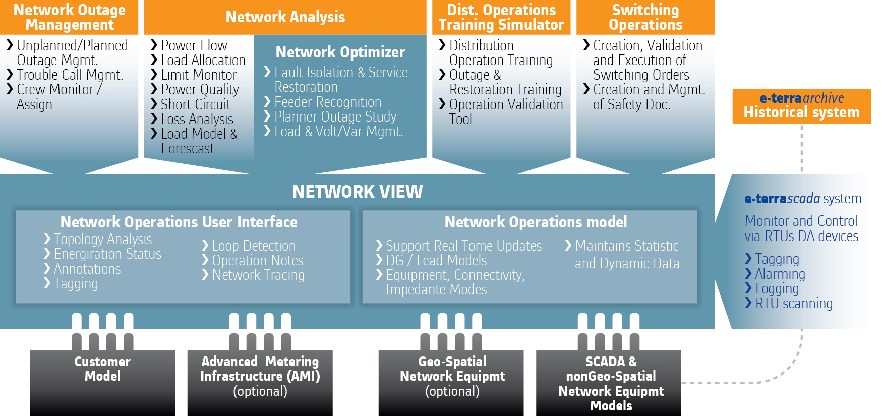
Slika 1. Glavne komponente iDMS
SCADA
SCADA integracija je ključni deo koncepta ovog sistema. SCADA prikuplja podatke u realnom vremenu iz RTU (Remote Terminal Unit) i drugih IED (Intelligent Electronic Device) iz mreže, a uz to omogućava i kontrolu rasklopnih uređaja (promenu statusa) iz centra upravljanja. Obično su primarna postrojenja telemetrisana i u kontrolni centar stižu informacije o situaciji u njima. Sve više i više sekundarnih stanica su povezane sa kontrolnim centrom. Time se omogućava direktna promena topologije u distributivnoj mreži i preraspodela potrošnje po fiderima u normalnom režimu ili u slučaju kvarova.
Tag funkcija obezbeđuje dodavanje, uklanjanje i prikazivanjem zaštitnih informativnih oznaka na modelovanim uređajima u SCADA sistemu ili u DMS sistemu. Oznake su obično postavljene na uređajima da upozore ili obaveste operatera o posebnim uslovima u tom delu mreže i obično zabranjuju ili ograničavaju rad uređaja.
Alarmi su jedna od najvažnijih SCADA funkcija. Oni proveravaju primljena merenja iz sistema i uporedjuju sa odgovarajućim ograničenjima i informišu nas ako postoje prekoračenja u mreži, na sabirnicama (naponi) i kablovima-vodovima (tok snage).
PREGLED MREŽE (NETWORK VIEW)
Pregled mreže je osnovna aplikacija DMS-a. Zasniva se na moćnom modelu distributivne mreže, kojim se mogu tačno predstaviti svi elementi distributivnog sistema od prenosne mreže do individualnog potrošača. To je fazni model i na njemu se mogu analizirati balansirane i nebalansirane mreže. IDMS je u stanju da obradi veoma velike električne modele. Modifikacije ovih veoma velikih modela mogu se primeniti bez problema, više puta dnevno, bez narušavanja IDMS funkcija i upravljanja distributivnom mrežom od strane operatora.
Pregled mreže predstavlja HMI tog modela specijalno dizajniranog da omogući operatorima lako i tačno upravljanje sistemom kroz više tipova displeja (slika 2): pregled postrojenja (SCADA displej sa svim primljenim informacijama iz postrojenja), geografski prikaz (kompletna i tačna prezentacija mreže), šematski prikaz (električna povezanost elemenata sistema) i tabularni prikazi svih parametara i rezultata. Na geografskom displeju pored električnih elemenata moguće je videti ulice, zgrade ili druge objekte, tako da je moguće upravljati mobilnom ekipom koja vrši opravku neke opreme ili obavlja promenu statusa. Na geografskom displeju je takodje moguće videti sve potrošače, informacije o njima i njihov status.
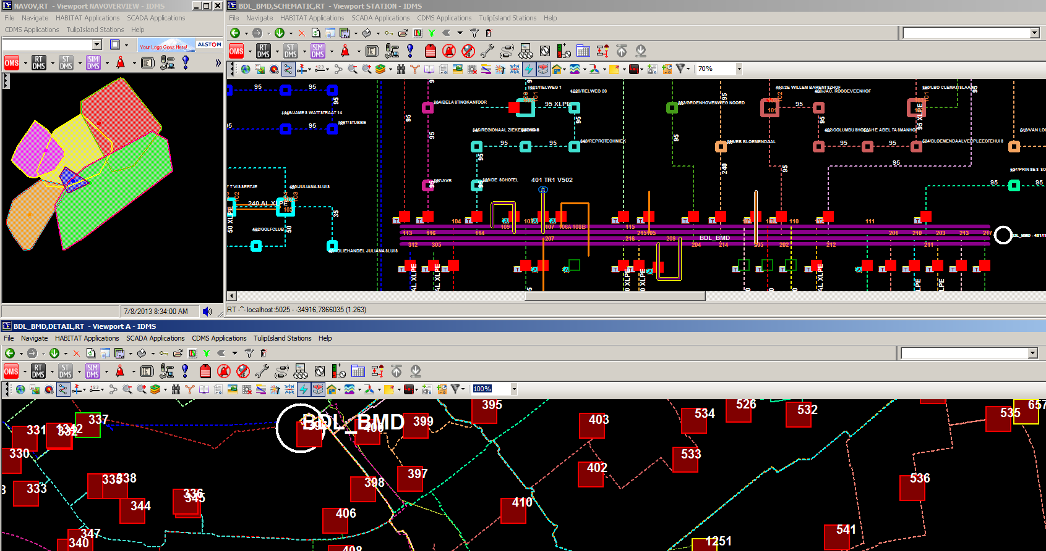
Slika 2. Prikazi mreže u aplikaciji Pregled mreže
Pregled mreže takođe obavlja funciju proračuna topologije, pretraživanja (trace) i upotrebe privremenih elemenata kao što su prekidi (cut), spojevi (jumper) i mobilni generatori. Na taj način sve moguće situacije iz sistema, mogu se videti na displejima i u svim tim situacijama proračunati u kakvom je stanju sistem. Elementi koji pripadaju različitim fiderima predstavljeni su različitim bojama i svaka promena topologije mreže (primljena iz SCADA sistema ili ručno uneta u sistem) dovodi do promene u njenom prikazu (dinamičko bojenje fidera). Takođe su različito prikazani (sa različitim haloima) delovi mreže koji nisu pod naponom, delovi mreže koji su povezani u petlji (delovi mreže energizovani iz više primarnih stanica) ili uzemljeni. Ako je normalno za neki deo mreže da se napaja preko jednog fidera, a u trenutnoj situaciji se napaja preko drugog fidera, na displeju će biti naznačeno da se taj deo mreže ne nalazi u normalnom uklopnom stanju. Pretraživanje mreže (trace) je u mogućnosti da prikaže šta je sve povezano od date tačke pa do početka ili kraja fidera, kao i šta se nalazi povezano između bilo koje dve tačke u sistemu. Privremene modifikacije mreže se rade da bi se deo mreže izolovao, da se obnovi napajanje potrošača ili da se vrše opravke na nekom delu mreže. Ove modifikacije se rade od strane mobilne ekipe a operator unosi te modifikacije u sistem i na taj način ima pravu sliku o sistemu. Te privremene modifikacije mogu se videti na svim dispejima a postoji i tabela sa spiskom svih takvih slučajeva.
FUNKCIJA ANALIZE MREŽE
Analizator mreže se zasniva na robusnom, sofisticiranom distributivnom proračunu tokova snaga koji omogućava operatorima i inženjerima u planiranju mreže da proučavaju trenutno i neko od budućih stanja u mreži. Proračun tokova snaga koristi trenutnu situaciju u mreži, uključujući dinamičke informacije od SCADA sistema kao i planirane promene topologije. Rezultati proračuna tokova snage daju informaciju operatorima o stanju sistema i omogućavaju upravljenje elementima sistema do njihovih punih kapaciteta. Proračun tokova snaga se može koristiti u balansiranim i nebalansiranim mrežama i sposoban je za proračun i radijalnih i mešovitih mreža. Za proračun se koriste parametri svih elemenata i model potrošnje. Taj model potrošnje se skalira sa svim dostupnim merenjima i za svaki element se dobije kolika struja i snaga prolazi kroz njega. Kada je proračun tokova snaga završen, pokreću se aplikacije za proračun prekoračenja, tehničkih gubitaka i kvaliteta električne energije. Prekoračenja napona u bilo kom delu mreže kao i prekoračenja u toku snage kroz elemente mreže su prikazana na svim displejima u definisanim bojama tako da operator može veoma lako videti u kom delu mreže postoje problemi.
Dodatne aplikacije u analizatoru mreže su validacija zaštitnih uređaja (releja) i pronalaženje lokacije gde se desio kvar. Validacija zaštitnih uređaja simulira kratke spojeve na svakom elementu u mreži i proverava da li se koriste prekidači sa dovoljnim kapacitetom i da li će releji da detektuju sve moguće kratke spojeve. Ako postoji kratak spoj sa manjom vrednosti struje nego što je podešenje zaštite operator će biti obavešten o tome. Zbog malog udela telemetrije u distributivnoj mreži pronalaženje mesta kvara nije lako. Aplikacija koristi merenje struje na prekidaču fidera, kao i topologiju mreže i statuse indikatora da odredi u kom delu mreže se desio kvar. Na osnovu tih informacija operator šalje mobilnu ekipu da otklone kvar.
Sve ove aplikacije pokreću se periodično. Takođe je moguće manualno pokretanje proračuna kao i automatsko pokretanje posle neke promene topologije mreže. Sve ove aplikacije dostupne su i u simulacionom (study) modu gde se vrše proračuni na različitim konfiguracijama mreže i različitim potrošnjama. Posle proračuna na nekoj situaciji u mreži, ta situacija se može snimiti i kasnije ponovo otvoriti i nastaviti analizu.
FUNKCIJA OPTIMIZACIJE MREŽE
Optimizator mreže sastoji se od skupa aplikacija za trenutno upravljanje distributivnom mrežom. On omogućava operatoru sistema da optimizuje topologiju sistema, popravi naponske profile i automatski izoluje kvar i obnovi napajanje potrošača.
Aplikacija za izolovanje kvara i obnova napajanja aplikacija (Fault Isolation and Service Restoration) pravi planove promene statusa rasklopne opreme da bi se kvar izolovao i obnovilo napajanje potrošačima ili minimizirala neisporučena energija i vreme prekida napajanja. U proračun su uključena i ograničenja na elementima mreže. Ako za sve potrošače ne može biti obnovljeno napajanje, operator je obavešten o tome. Plan promene statusa rasklopne opreme je automatski kreiran i operator može da ga modifikuje, validira i izvrši tako što će ga proslediti mobilnoj ekipi. Ako je deo mreže u kome se desio kvar sa daljinski upravljivim uređajima ova aplikacija omogućava samoizlečenje mreže (self healing) tako što će se automatski kreirati plan, realizovati kontrole i promeniti status rasklopne opreme i na taj način veoma brzo obnoviti napajanje.
Aplikacija za upravljanje opterećenjem i naponsko reaktivnim prilikama (Load and Voltage/VAR Management ) generiše planove promene statusa rasklopne opreme da bi se ostvarila neka od objektivnih funkcija: redukovala se prekoračenja, smanjili se tehnički gubitci ili ostvario željeni faktor snage potrošnje.
Automatska rekonfiguracija fidera je aplikacija koja pravi planove promene statusa rasklopne opreme da bi se optimalno rasteretili neki elementi sistema, da bi transformatori bili jednako opterećeni (prebacivanjem potrošača sa jednog fidera na drugi), da bi se izbegla prekorečenja limita itd.
APLIKACIJA ZA PRAVLJENJE PLANOVA PROMENE STATUSA RASKLOPNE OPREME
Aplikacija za pravljenje planova promene statusa rasklopne opreme može manuelno i automatski da pravi planove i da kreira bezbedonosna dokumenta. U okviru aplikacije odredi se procedura koja mora da se poštuje da bi se kreirao i izvršio neki od planova. Definiše se ko validira i odobrava procedure. Operator može da definiše koja rasklopna oprema treba da promeni status ili taj plan može da bude kreiran automatski od strane neke od prethodno navedenih aplikacija. Takođe operator može da iskoristi neki od već kreiranih i snimljenih šablona. Nakon što je plan napravljen i unete informacije o tom planu, plan ide na validaciju i odobravanje kao što je definisano. Takođe se automatski kreiraju potrebna bezbedonosna dokumenta. Nakon toga se ide na realizaciju plana i operator može da prati kako se plan odvija ako sa tom rasklopnom opremom može direktno da se upravlja iz kontrolnog centra. Ako to nije slučaj operator menja manualno status rasklopne opreme kako mobilna ekipa izvršava plan na terenu. Kada je plan izvršen, plan se snima i kreira se plan sa suprotnim redosledom komandi za slučaj da je potrebno vratiti stanje kakvo je bilo pre.
SISTEM ZA UPRAVLJANJE KVAROVIMA
Sistem za upravljanje kvarovima - OMS (Outage Management System) skuplja informacije od SCADA sistema, automatskih mernih uređaja, poziva potrošača, informacija od ekipe za popravku kvarova i aplikacija za analize mreže i informiše operatore i potrošače o status svakog kvara. OMS omogućava operaterima da upravljaju neplaniranim i planiranim ispadima u okviru jedinstvenog radnog okruženja prikazanog na slici 3.
U slučaju neplaniranih kvarova, ispadi koje SCADA sistem može prepoznati su automatski potvrđeni. Ako kvar nije u telemetrisanim postrojenjima procena mesta kvara koristi informacije od primljenih poziva potrošača, kao i automatskih mernih uređaja i na osnovu definisanih pravila potvrđuje kvar. Definiše se koliko poziva ili automatskih uređaja koji su bez električne energije u određenoj transformatorskoj stanici će potvrditi postojanje kvara. OMS sadrži interfejs prema Trouble Call sistemu (sistemu za prijavu kvara) i sve informacije o potrošačima (kontakt podatke kao i kojoj transformatorskoj stanici oni pripadaju). Unete informacije o pozivu potrošača predstavljene su na displejima i procena mesta kvara prati broj poziva i ako u nekoj stanici ima više poziva inicira se kvar i o tome se informiše operator. Operator dobija procenu koliko je potrošača ostalo bez napajanja i kolika je njihova očekivana potrošnja. Takođe na displeju može da se vidi gde je procenjeno mesto kvara i koji elementi i potrošači su bez napajanja. Operator može na osnovu tih informacija da proceni situaciju i da odredi mobilnu ekipu koja će raditi na kvaru. Takođe može da popuni informacije o trajanju kvara o kojim mogu da se informišu potrošači. Operator zajedno sa mobilnom ekipom otkriva pravi razlog kvara, izoluje ga i obnovi napajanje svih potrošača (ako nije moguće svih onda najvećeg broja potrošača). Kada su svi potrošači dobili električnu energiju operator može da zatvori incident i informacije o kvaru mogu biti iskorišćene za dalje analize.
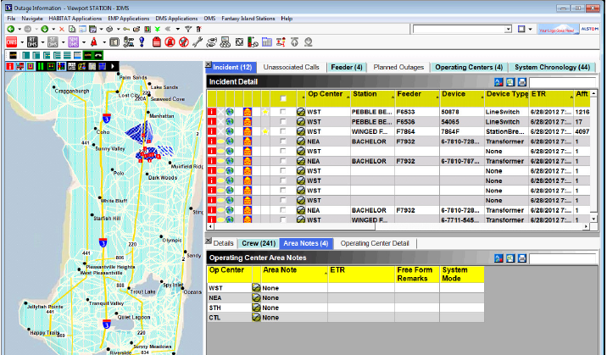Slika 3. Korisnički interfejs sistema za upravljanje kvarovima (OMS)
TRENING SIMULATOR
Trening simulator obezbedjuje isto okruženje (displeje, aplikacije) za operatora kao osnovni sistem i ima za svrhu obuku operatora i njihovu pripremu za razne scenarije događaja u distributivnom sistemu. Simulacija sistema obezbeđuje normalan odziv sistema na promene topologije. Postoji mogućnost kreiranja događaja ili scenarija događaja u kojima se pravi lista događaja sa definisanim vremenom izvršavanja. U osnovi simulatora je proračun tokova snaga koji svoje rezultate šalje kao postojeća merenja u sistemu. Kada se postavi kratak spoj na nekom element, simulator traži prvi zaštitni uređaj i prouzrokuje njegovo otvaranje. Simuliraju se i pozivi potrošača i sve se odvija na potpuno isti način, na istim displejima, kao u realnom sistemu. Instruktor tokom simulacije može da daje upustva i da prati kako operator upravlja sistemom i odklanja probleme u mreži.
ZAKLJUČAK
Zadatak distributivnih kompanija je da upravljaju dinamički distributivnim sistemom, da unaprede sigurnost sistema i napajanja potrošača, kvalitet isporučene energije, a da pri tome minimizuju investicije i operacione troškove, tehničke i komercijalne gubitke i to sve u uslovima kada su u distributivnu mrežu povezani obnovljivi izvori energije. Integralni distributivni menadžment sistem ima platformu za prikupljanje informacija iz distributivne mreže, kako od mernih uređaja iz postrojenja, tako i od pametnih mernih uređaja od potrošača, obradi sve te informacije i informiše operatore sistema o situaciji. Integralno rešenje SCADA, DMS i OMS sistema smanjuje kompleksnost postojećih sistema, troškove razvoja i vlasništva nad takvim sistemom. I ono što je najvažnije omogućava bolju vizualizaciju sistema, analizira i optimizira stanje sistema i na taj način olakšava rad operatorima sistema i povećava bezbednost radnika u mobilnim ekipama, smanjuje neisporučenu energiju potrošačima i dužinu trajanja prekida napajanja.
LITERATURA
1. E. Boardman, 2010, “The Role of Integrated Distribution Management Systems in Smart Grid Implementations”, IEEE Power and Energy Society General Meeting
2. A. Jayantilal, 2011, “Enhanced Consumer And Grid Management Through Integrated Distribution Management Systems (Idms), 21st International Conference on Electricity Distribution CIRED
3. Alstom iDMS User Guide

